Pelatihan Dan Pendampingan Pembuatan Paving Block Berbahan Baku Limbah Plastik HDPE Kelurahan Yosodadi, Kecamatan Metro Timur, Kota Metro

Diterima: 2 Februari 2021 | Direview: 2 Februari 2021 | Disetujui: 31 Februari 2021

Dadang Iskandar¹, *Septyanto Kurniawan², Yusuf Amran³, Chica Oktavia⁴,
Leni Suharyani⁵, Eri Prawati⁶, Eva Rolia⁷, Ida Hadijah⁸, Feby Aristia Putri⁹,
Arif Wahyu Permana¹⁰
Universitas Muhammadiyah Metro¹⁻¹⁰
E-mail: dadangiskandar@rocketmail.com¹, s_yan_k@ymail.com²

ABSTRAK

Karang Taruna dan bank sampah Kelurahan Yosodadi Kecamatan Metro Timur Kota Metro merupakan salah satu Karang Taruna dan bank sampah yang telah melaksanakan program 3R (Reuse, Reduce, Recycle) sesuai dengan Peraturan Pemerintahan No 81 Tahun 2012 hal ini berlaku untuk pengolahan sampah domestik (Rumah Tangga) maupun no-domestik (industri) baik kategori organik maupun non-organik. Sudah banyak prestasi yang diperoleh oleh Karang Taruna Kelurahan Yosodadi Kecamatan Metro Timur Kota Metro, salah satunya adalah berhasil mewakili Kota Metro pada lomba desa tingkat Provinsi Lampung dimana karang taruna ini bekerjasama dengan bank sampah Mutiara 21 yang berada di Kelurahan Yosodadi Kota Metro dan Fakultas Teknik Universitas Muhammadiyah Metro dalam pengembangan dan pemanfaatan limbah plastik jenis HDPE yang dimanfaatkan sebagai bahan baku utama pembuatan paving block .
Permasalahan dalam pengolahan dan pemanfaatan limbah sampah plastik jenis HDPE yang dapat membantu masyarakat khususnya Kelurahan Yosodadi dalam mengatasi permasalahan sampah plastik serta memberikan nilai tambah bagi masyarakat baik berupa edukasi maupun ekonomi.
Metode yang dilakukan dalam kegiatan pengabdian masyarakat ini berupa sosialisasi, sharing knowledge dan praktek serta pendampingan pengembangan teknologi. Pada tahapan sosialisasi dan sharing knowledge narasumber menjelaskan mengenai sifat fisik dan mekanis paving block, pemilihan bahan baku utama dan tambahan, termasuk konsultasi mengenai jenis sampah plastik yang dapat diolah, pada tahapan praktek, dilakukan praktek dan simulasi pembuatan sampel/contoh paving block, sedangkan padas tahap pendampingan dan pengembangan teknologi, nara sumber memberikan pemahaman terkait parameter dan standar mutu paving block serta pemaparan data-data hasil pengujian sifat fisik dan mekanis paving block di laboratorium. Kegiatan pengabdian masyarakat di karang taruna dan bank sampah mutiara 21 Kelurahan Yosodadi berlangsung dengan lancar dan memberikan hasil yang baik dan memuaskan. Antusiasme warga dalam sharing knowledge dan praktek menjadi tolak ukur keberhasilan kegiatan ini.

Kata kunci: Kota Metro, Sampah Plastik HDPE, Paving Blocknm
ABSTRACT (Italic bold, 11pt)
Abstract. Should consist of one paragraph, should not exceed 200 words, and should contain the background and objective of the paper, its principal results, and its conclusions. Avoid using abbreviations and citations. (font: Times new roman 10, 1 space, italic, justify)
Keywords: Include a maximum of three keywords or phrases

PENDAHULUAN

Persoalan mengenai timbulan sampah merupakan salah satu permasalahan yang terjadi di Provinsi Lampung, Sekertaris Dinas Lingkungan Hidup Lampung mengatakan bahwa saat ini PemProv sedang mengupayakan pengelolaan sampah berbasis komunitas dan kesadaran masyarakat. Hingga saat ini di Provinsi Lampung sudah terdapat 100 komunitas Bank Sampah yang mengajak masyarakat untuk memilah sampah sejak dari rumah (Oktavia,2023).
Dinas Lingkungan Hidup (DLH) Provinsi Lampung mendata produksi sampah domestic di Wilayah Lampung mencapai 4.515 ton per hari dengan jumlah total timbulan sampah selama tahun 2022 adalah sebanyak 1,64 juta ton sampah dengan data lanjutan berupa tiga Tempat Pembuangan Akhir (TPA) sampah yang sudah melebihi kapasitas (overload). TPA Kota Metro merupakan salah satu dari 3 (Tiga) TPA yang sudah overload. Secara lebih lanjut, PemProv Lampung melalui DLH menyampaikan bahwa pengelolaan sampah domestic di Provinsi Lampung baru dapat tertangani sebesar 33,65 % dari total produksi sampah (Yasland, 2023).
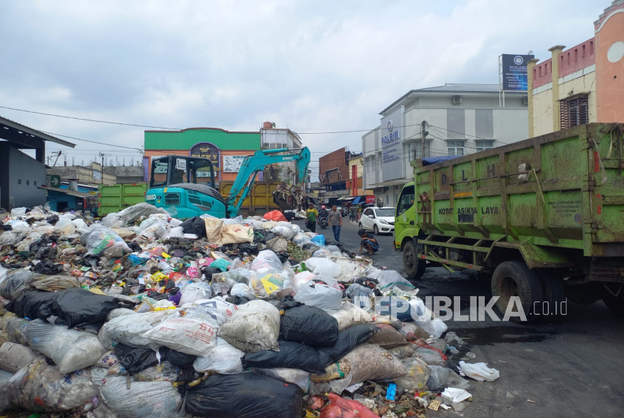

Gambar 1. Ilustrasi Tumpukan Sampah

Kota Metro menyumbang timbulan sampah sebesar 41.439 ton per tahun dari jumlah total timbulan sampah di Provinsi Lampung sebesar 1,64 juta ton per tahun. Kondisi saat ini masih minimnya jumlah dan belum optimalnya pengoperasian sarana pengelolaan sampah reduce, reuse, recycle (TPS3R), rumah kompos dan sejenisnya di Wilayah Provinsi Lampung. Lalu terdapat 3 TPA yang tidak layak operasi, yaitu TPA Bakung Bandar Lampung, TPA Karang Rejo Metro dan TPA Bandar Jaya Lampung Tengah. Salah satu masalah utama dari penanganan pengelolaan sampah di Wilayah Provinsi Lampung adalah belum terkelolanya sampah organic maupun no-organik dengan baik. Berdasarkan hal tersebut, DLH Provinsi Lampung menetapkan Jakstrada (Kebijakan Strategi Daerah) Pengelolaan sampah rumah tangga dan sampah sejenis rumah tangga sebagai landasan pembuatan Perda dan Pergub (Oktaria, 2022).
TPAS Karang Rejo Kota Metro telah beroperasi sejak tahun 1988 sampai saat ini dengan luas area landfill sebesar 2,7 Ha. Kapasitas penampungan sampah yang tersedia adalah sebesar 405.000 m3. Saat ini kondisi tumpukan sampah yang memenuhi area landfill adalah sebesar 321.246 m3 dengan ketinggian mencapai 8 meter. Berdasarkan hal tersebut, kondisi TPAS Karang Rejo Kota Metro sebetulnya masih sanggup untuk melayani kebutuhan pelayanan sampah di Kota Metro, namun hanya akan bertahan hingga 5 tahun kedepan. Secara lebih lanjut, Kepala Dinas Lingkungan Hidup Kota Metro menyebutkan bahwa Pemerintah Kota Metro berkomitmen untuk melakukan pengelolaan sampah di TPAS Karang Rejo sesuai dengan Peraturan Menteri Pekerjaan Umum Nomor 03/PRT/M/2013 tentang Penyelenggaraan Sampah Rumah Tangga dan Sampah Sejenis Sampah Rumah Tangga.
Kondisi saat ini penyuluhan mengenai solusi pengolahan sampah domestik baik organik maupun non organik tingkat rumah tangga masih mengalami kendala baik terkait biaya maupun tim yang memiliki kapasitas dalam melakukan sharing knowledge mengenai pengolahan sampah tersebut. Berdasarkan hal tersebut, diperlukannya kegiatan sharing informasi mengenai penyuluhan solusi pengolahan sampah domestik baik organic maupun no-organik.
Karang Taruna dan bank sampah Kelurahan Yosodadi Kecamatan Metro Timur Kota Metro merupakan salah satu Karang Taruna dan bank sampah yang telah melaksanakan program 3R (Reuse, Reduce, Recycle) sesuai dengan Peraturan Pemerintahan No 81 Tahun 2012 hal ini berlaku untuk pengolahan sampah domestik (Rumah Tangga) maupun no-domestik (industri) baik kategori organik maupun non-organik. Sudah banyak prestasi yang diperoleh oleh Karang Taruna Kelurahan Yosodadi Kecamatan Metro Timur Kota Metro, salah satunya adalah berhasil mewakili Kota Metro pada lomba desa tingkat Provinsi Lampung dimana karang taruna ini bekerjasama dengan bank sampah Mutiara 21 yang berada di Kelurahan Yosodadi Kota Metro dan Fakultas Teknik Universitas Muhammadiyah Metro dalam pengembangan dan pemanfaatan limbah plastik jenis HDPE yang dimanfaatkan sebagai bahan baku utama pembuatan paving block.

METODE PELAKSANAAN

Metode yang dilakukan dalam kegiatan pengabdian masyarakat ini berupa sosialisasi, sharing knowledge dan praktek serta pendampingan pengembangan teknologi. Pada tahapan sosialisasi dan sharing knowledge narasumber menjelaskan mengenai sifat fisik dan mekanis paving block, pemilihan bahan baku utama dan tambahan, termasuk konsultasi mengenai jenis sampah plastik yang dapat diolah, pada tahapan praktek, dilakukan praktek dan simulasi pembuatan sampel/contoh paving block, sedangkan padas tahap pendampingan dan pengembangan teknologi, nara sumber memberikan pemahaman terkait parameter dan standar mutu paving block serta pemaparan data-data hasil pengujian sifat fisik dan mekanis paving block di laboratorium. Kegiatan pengabdian masyarakat di karang taruna dan bank sampah mutiara 21 Kelurahan Yosodadi berlangsung dengan lancar dan memberikan hasil yang baik dan memuaskan. Antusiasme warga dalam sharing knowledge dan praktek menjadi tolak ukur keberhasilan kegiatan ini.
- Sosialisasi
Sosialisi ini dilakukan oleh tim pengabdi masyarakat sekaligus sebagai narasumber yang dibantu mahasiswa dan alumni. Narasumber dari kegiatan sosialisasi ini adalah dosen prodi teknik sipil dibantu mahasiswa dan alumni. Sosialisasi diberikan kepada warga masyarakat dengan bantuan audio dan visual serta penginformasian tentang paving block plastik. Materi yang disampaikan antara lain mengenai: bahan utama dan tambahan pembuatan paving block plastik serta cara pembuatannya.

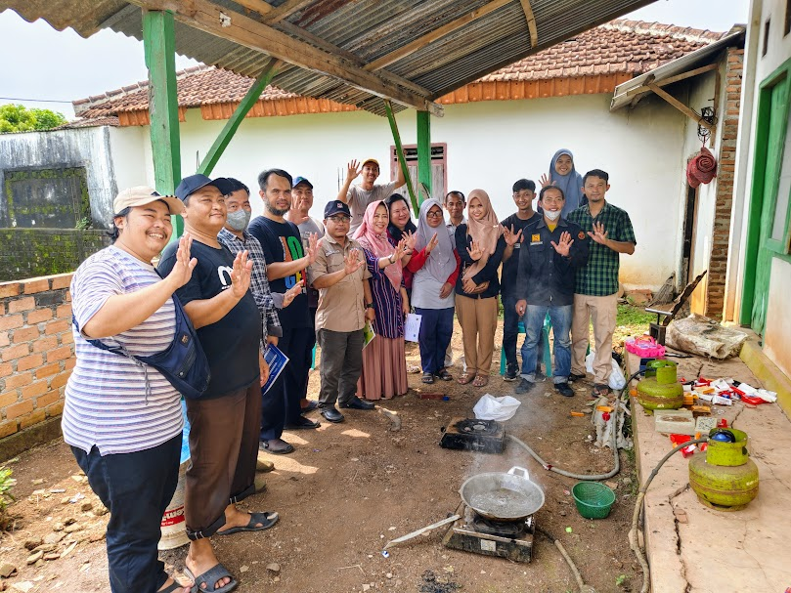

Gambar 2. Sosialisasi Pemanfaatan Sampah Plastik HDPE

- Sharing Knowledge
Pada tahapan sharing knowledge, diberikan kesempatan kepada masyarakat untuk menanyakan kendala-kendala yang dihadapi dalam pengolahan sampah plastik terutama jenis HDPE. Masyarakat berkonsultasi mengenai jenis sampah plastik yang dapat diolah/dimanfaatkan menjadi bahan baku utama pembuatan paving block plastik , jenis peralatan utama dan tambahan yang digunakan, proses/metode pelaksanaan pengolahan bahan baku dan pembuatan paving block plastik, serta pengujian dan parameternya.
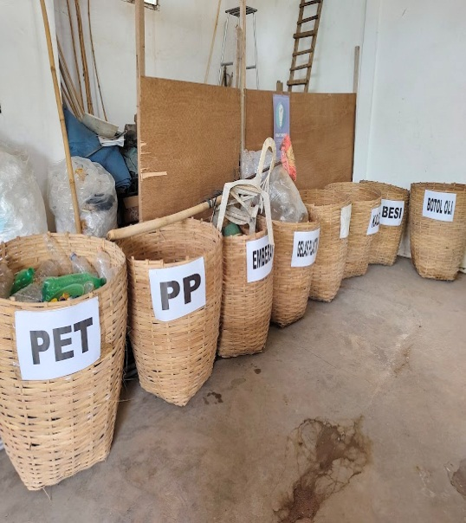
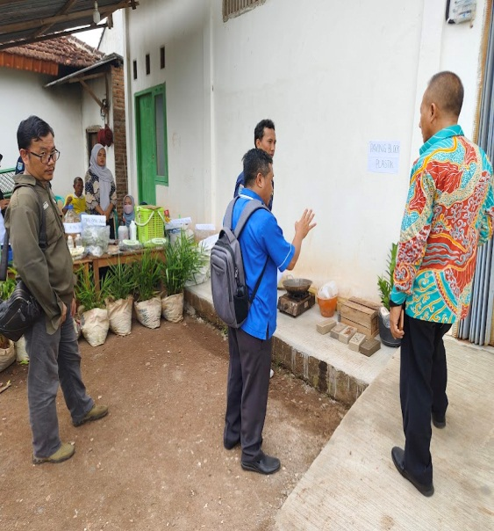

Gambar 3. Penjelasan Mengenai Limbah Plastik dan Paving Block Plastik

- Praktik
Pada tahapan praktek pembuatan paving block plastik dilakukan oleh tim pengabdian masyarakat dibantu oleh mahasiswa teknik sipil dan alumni. Warga masyarakat diajak untuk mencermati segala tahapan yang dilakukan meliputi ; jenis sampah plastik yang diolah/dimanfaatkan menjadi bahan baku utama pembuatan paving block plastik, jenis peralatan utama dan tambahan yang digunakan, proses/metode pelaksanaan pengolahan bahan baku dan pembuatan paving block plastik, serta pengujian dan parameternya, kemudian masyarakat juga diajak untuk memperagakan bersama terkait pembuatan paving block plastik sesuai desain dan tahapan yang telah dijelaskan. Adapun langkah-langkah yang harus dilakukan adalah sebagai berikut :
- Persiapan Bahan
Bahan-bahan yang akan digunakan untuk membuat paving block plastik yaitu sebagai berikut:
- Limbah Plastik
Limbah plastik yang digunakan adalah jenis HDPE dan terdapat logo daur ulang no 4 pada kemasan.
- Oli Bekas
Oli yang digunakan merupakan oli bekas atau yang tidak terpakai lagi, fungsi dari oli untuk mempermudah proses pelelehan limbah plastik dan sebagai pelumas cetakan supaya tidak lengket.
- Air
Air berfungsi untuk mendinginkan benda uji supaya bisa keluar dari cetakan.

- Trial Paving Block Plastik
Trial paving block plastik digunakan untuk menggetahui seberapa besar kebutuhan bahan yang digunakan untuk membuat sebuah paving block plastik. Berikut tahapan trial paving block plastik :
- Siapkan bahan limbah plastik kemudian timbang limbah plastik yang akan dilelehkan.
- Panaskan alat untuk memelehkan plastik yang sebelumnya sudah dikasih oli bekas sebagai pelumas dan untuk mempermudah pelelehan plastik, suhu yang digunakan untuk pelelehan yaitu 130oC.
- Masukan limbah plastik yang sudah ditimbang kemudian lelehkan sampai meleleh sempurna
- Kemudian masukan limbah plastik yang sudah meleleh kedalam cetakan sampai terisi penuh kemudian padatkan setelah itu masukan kedalam air untuk proses pelepasan dan pendinginan.
- Jika paving block sudah sesuai dengan ukuran yang ditentukan maka didapat kebutuhan limbah plastik untuk paving block 100% plastik. Dari hasil trial untuk membuat paving block 100% plastik dibutuhkan limbah plastik sebesar 1000 gram.

- Pembuatan Paving Block Plastik
Benda uji yang akan dibuat pada penelitian ini adalah paving block berbentuk segi empat dengan ukuran pajang 20 cm, lebar 10 cm dan tinggi 6 cm dan kubus dengan ukuran panjang 5 cm, lebar 5 cm dan tinggi 6 cm. berikut merupakan tahap-tahap pembuatan paving block
- Tahapan Persiapan
Berikut merupakan tahapan persiapan :
  - Pengambilan bahan limbah plastik.
  - Mempersipkan alat pencetak dan alat pemadatan.
  - Oli digunakan untuk mempermudah pelelehan.
  - Air digunakan untuk mendinginkan benda uji.
- Tahapan Pencampuran Bahan Penyusun Paving Block
Berikut merupakan tahap pencampuran bahan penyusun paving block :
  - Masukan oli sebanyak 200 ml kedalam panci lalu panaskan hingga mencapai suhu 130ºc.
  - Setelah itu masukan limbah plastik yang sudah ditakar sesuai persentase lalu aduk hingga plastik meleleh dan menjadi pasta.
  - Adonan paving block yang sudah siap dicetak dikeluarkan dari panci lalu dituangkan pada alat pencetak.

- Tahap Pencetakan
Berikut merupakan tahap pencetakan paving block :
  - Cetakan paving block yang digunakan merupakan cetakan secara manual.
  - Cetakan dilapisi oli pada bagian dalam supaya tidak lengket saat pencetakan.
  - Masukan adonan paving yang sudah siap kedalam cetakan lalu tusuk-tusuk supaya padat.
  - Cetakan yang sudah terisi penuh dengan adonan paving kemudian ditekan dan dipres mengunkan alat bantu manual.
  - Kemudian cetakan dimasukan kedalam air untuk proses pelepasan.
  - Lepaskan cetakan pada paving secara manual.
  - Paving block yang sudah terlepas dari cetakan direndam dalam air selama 15 menit untuk penurunan suhu panas.
  - Kemudian paving block didinginkan atau perawatan dengan cara diangin-angin pada suhu ruangan.
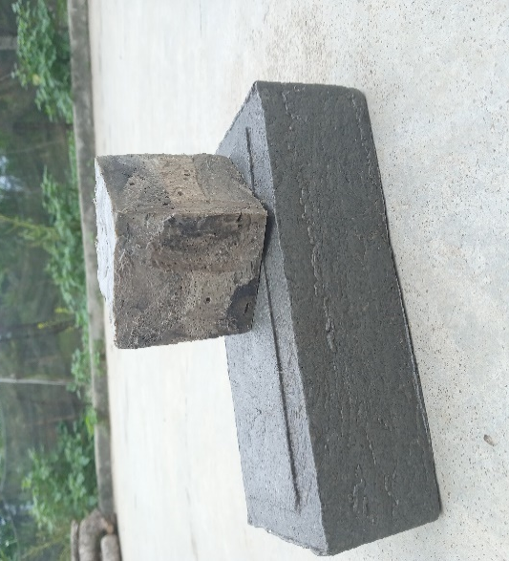

Gambar 4. Sampel Paving Block Berbentuk Kubus dan Persegi Panjang
(Sumber: Tim Abdimas, 2024)

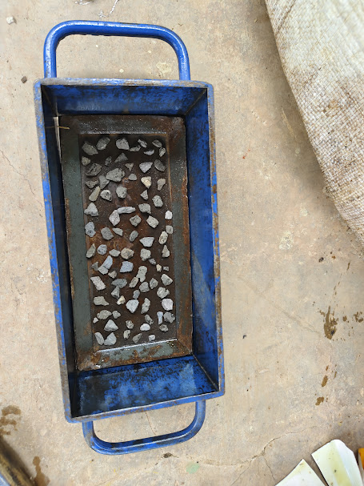
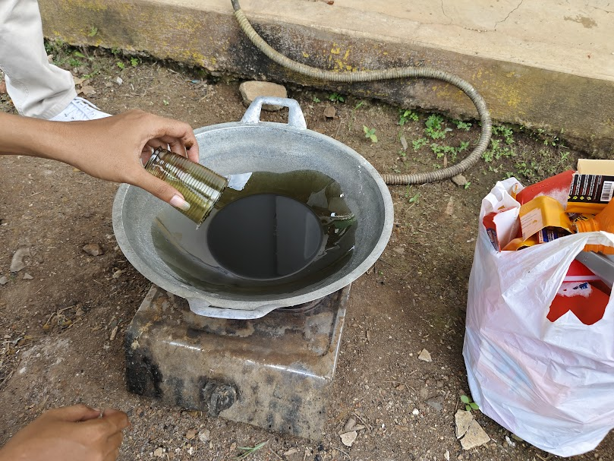
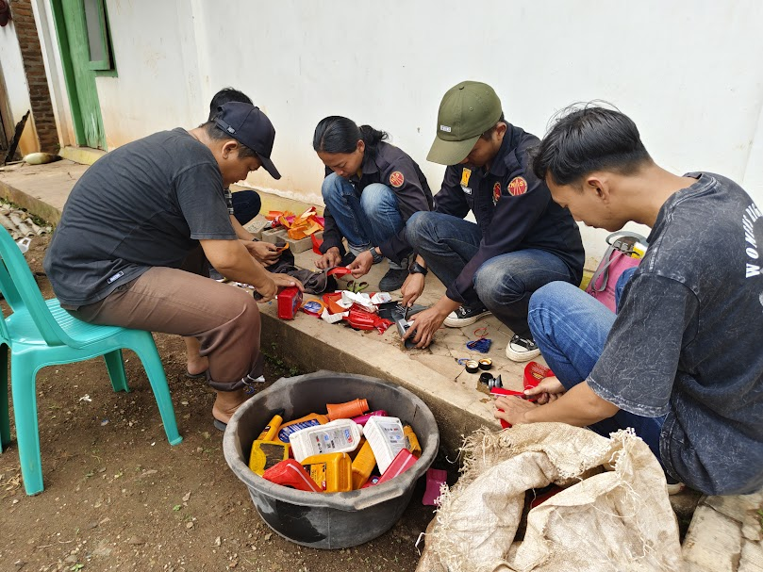

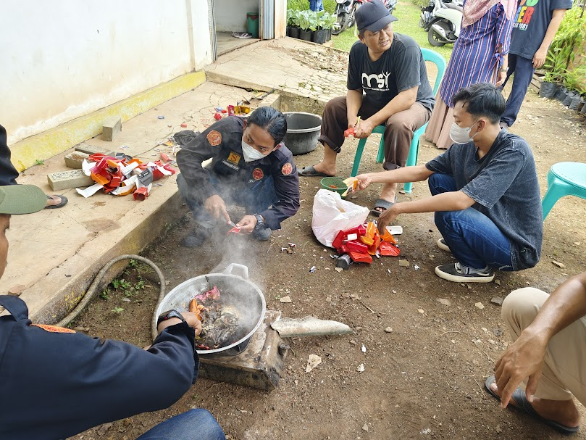
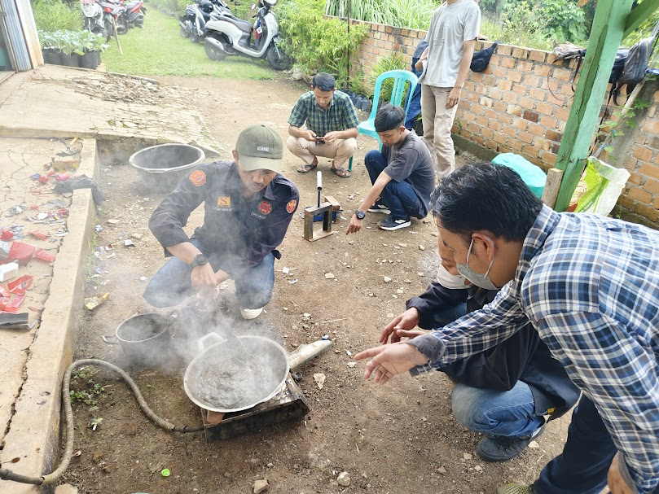
Gambar 5. Tahapan Proses Pembuatan Bahan Baku Cair Paving Block Plastik
(Sumber: Tim Abdimas, 2024)
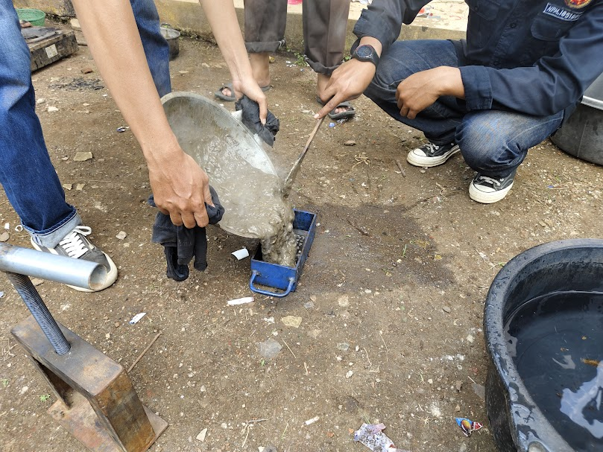
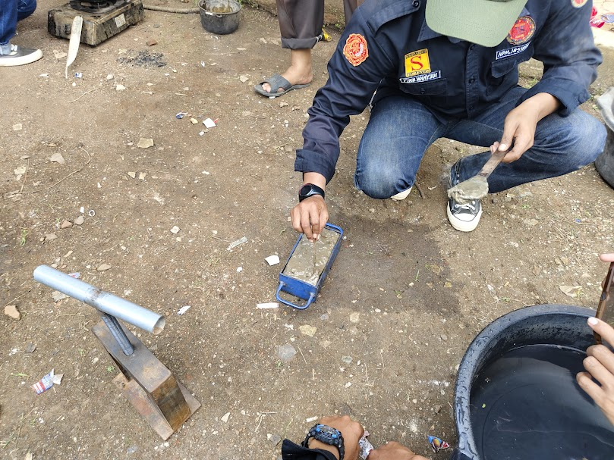

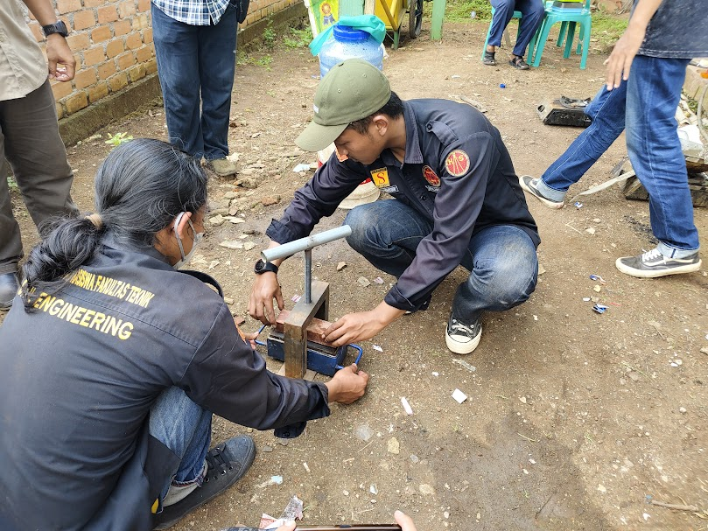

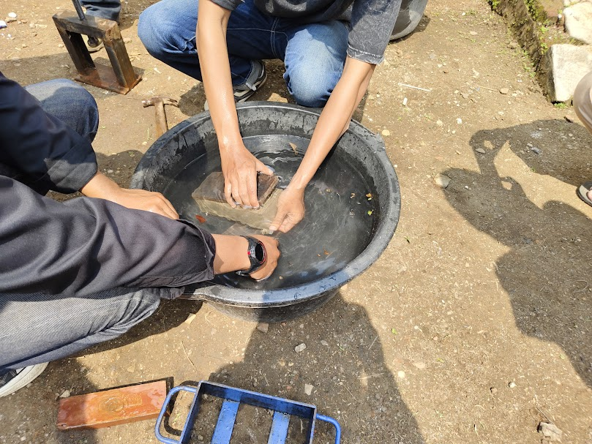
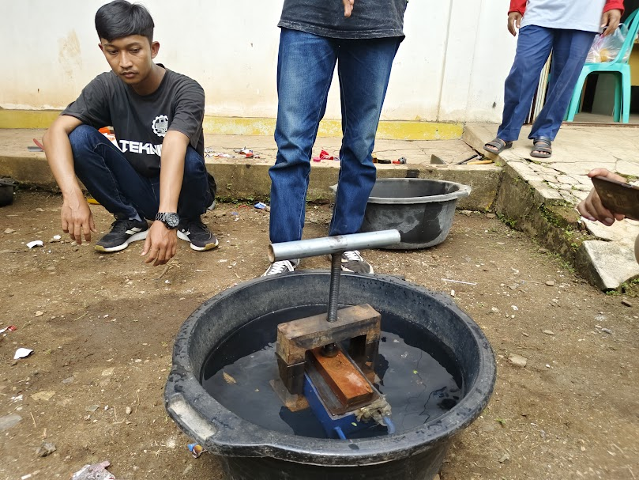

Gambar 6. Tahapan Proses Pencetakan Paving Block Plastik
(Sumber: Tim Abdimas, 2024)

HASIL, PEMBAHASAN, DAN DAMPAK

Pada tahapan akhir dilakukan serah terima produk yang dihasilkan dalam proses praktek pembuatan Paving Block Plastik serta dilanjutkan dengan pemaparan hasil pengujian produk terhadap standarisasi dan parameter produk. Diharapkan dengan adanya praktek dan penyerahan hasil praktek ini dapat menambah antusias masyarakat dalam menerapkan pemanfaatan limbah/sampah plastik menjadi bahan konstruksi yang bernilai guna dan berhasil guna

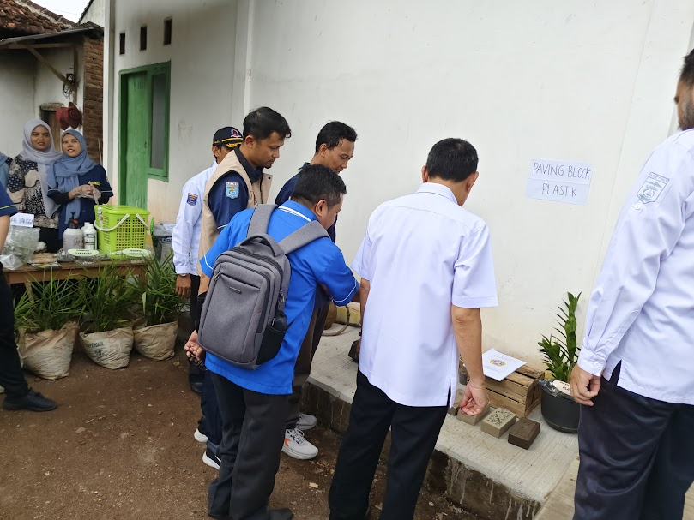

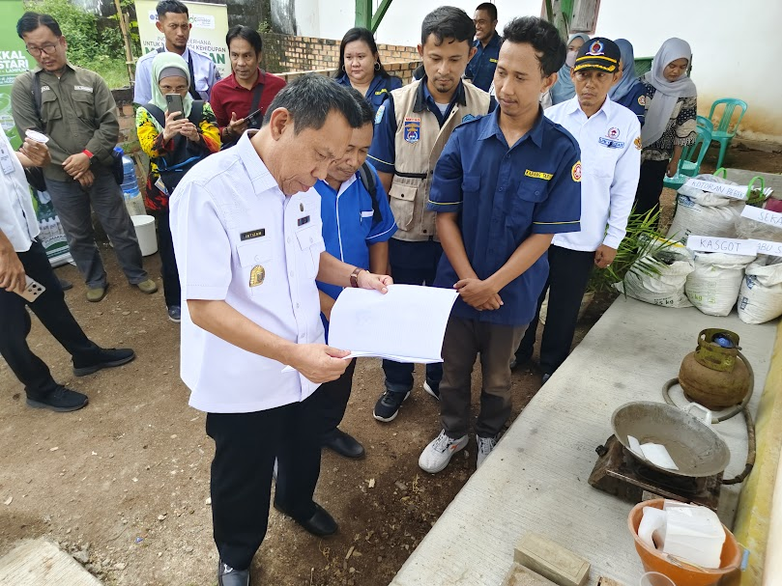

Gambar 7. Serah Terima, Pemaparan Hasil Uji dan Parameter Paving Block Plas.
(Sumber: Tim Abdimas, 2024)

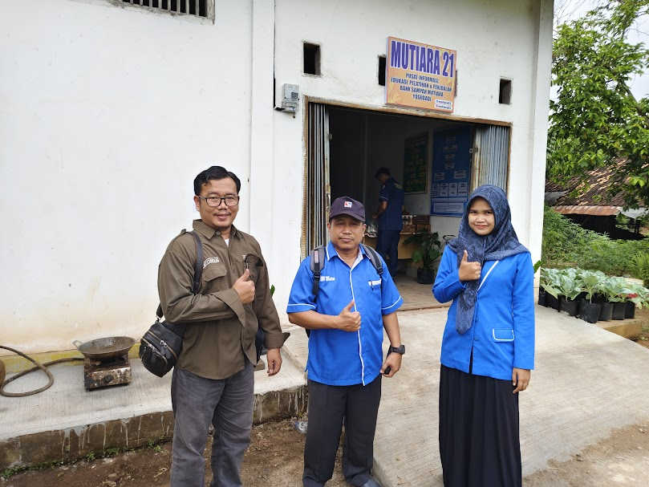

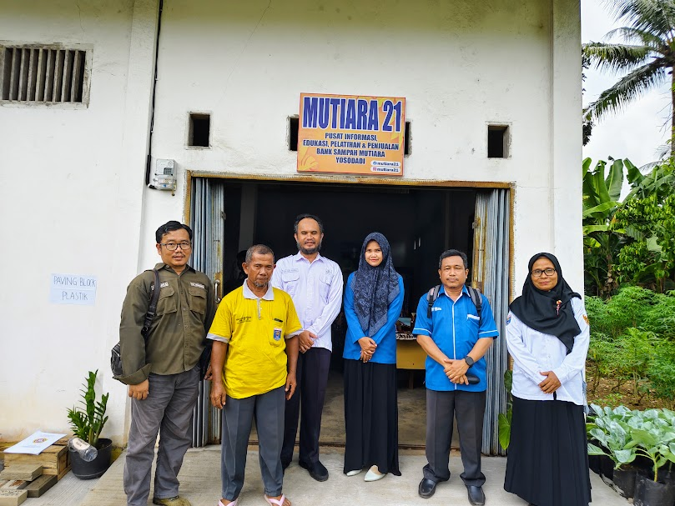

Gambar 8. Foto Bersama Tim Nara Sumber, Petugas dan Warga Kelurahan Yosodadi, Metro Timur. (Sumber: Tim Abdimas, 2024)

Kegiatan pengabdian masyarakat dengan judul " Pelatihan dan Pendampingan Pembuatan Paving Block Berbahan Baku Limbah Plastik HDPE, Bertempat di Karang Taruna Kelurahan Yosodadi Kecamatan Metro Timur Kota Metro " menghasilkan beberapa keluaran sebagai berikut :
    - Meningkatnya pemahaman dan kesadaran masyarakat tentang pengolahan /pemanfaatan limbah/sampah plastik,
    - Meningkatnya keterampilan masyarakat dalam pembuatan Paving Block Berbahan Baku Limbah Plastik untuk pengolahan sampah plastik,
    - Meningkatkan keterampilan masyarakat untuk mengolah/memanfaatkan sampah/limbah plastik agar bernilai teknis dan bernilai ekonomi tinggi.

Setelah kegiatan pengabdian masyarakat ini selesai, diharapkan warga dapat memulai melakukan pengolahan /pemanfaatan limbah/sampah plastik yang dihasilkan dari masing-masing rumah tangga. Diharapkan dengan adanya pengolahan /pemanfaatan limbah/sampah plastik tersebut dapat menjadi nilai tambah bagi warga/masyarakat Kelurahan Yosodadi, Metro Timur Kota Metro

SIMPULAN

Simpulan yang didapatkan dari hasil pengabdian masyarakat dengan judul " Pelatihan dan Pendampingan Pembuatan Paving Block Berbahan Baku Limbah Plastik HDPE, Bertempat di Karang Taruna Kelurahan Yosodadi Kecamatan Metro Timur Kota Metro " adalah sebagai berikut,
    - Meningkatnya pemahaman dan kesadaran masyarakat tentang pengolahan /pemanfaatan limbah/sampah plastik,
    - Meningkatnya keterampilan masyarakat dalam pembuatan Paving Block Berbahan Baku Limbah Plastik untuk pengolahan sampah plastik,
    - Meningkatkan keterampilan masyarakat untuk mengolah/memanfaatkan sampah/limbah plastik agar bernilai teknis dan bernilai ekonomi tinggi.
Adapun saran dalam pelaksanaan pengabdian masyarakat ini adalah sebagai berikut,
    - Sebaiknya program pengabdianmasyarakat mengenai pengolahan /pemanfaatan limbah/sampah plastik dilakukan dengan cakupan yang lebih luas sehingga bisa menjangkau seluruh Kecamatan di Kota Metro.
    - Perlu adanya penyuluhan dan sosialisasi lanjutan tentang nilai ekonomis hasil pengolahan /pemanfaatan limbah/sampah plastik.
    - Perlu adanya pendampingan rutin kepada masyarakat tentang pelestarian lingkungan.

DAFTAR PUSTAKA

Oktavia, Vinna (2023).Lampung dibelit Masalah Pengelolaan Sampah hingga konflik Agraria. www.kompas.id . 26 Agustus 2023 (21:00)
Yasland, Mursalin (2023). Produksi Sampah Lampung 4.515 Ton Per Hari, Tiga TPA Penuh, Sampah Dibuang Kemana ?. www.news.republik.co.id . 26 Agustus 2023 (21.30)
Oktaria, Atika (2022). Timbunan Sampah Lampung Selama 2022 Capai 1,6 Juta Ton. www.lampost.com 26 Agustus 2023 (20.30)
Pratama, Arby (2023). 35 Tahun Beroperasi, TPAS Karangrejo Metro Tampung 321.246 Meter Kubik Sampah. www.kumpastuntas.com 26 Agustus (22.00)

